ДОГОВОР поставки №
г. Луга | __._______________.2026 г.
________________________, именуемое в дальнейшем Исполнитель, в лице ________________, действующего на основании _________, с одной стороны, и Муниципальное казенное учреждение "Спортивно-молодежный центр", именуемое в дальнейшем Абонент, в лице исполняющего обязанности директора Ивановой М.В., действующего на основании устава, с другой стороны, совместно по договору именуемые Стороны, заключили настоящий договор, в дальнейшем «Договор», о нижеследующем:

1. ПРЕДМЕТ ДОГОВОРА

1.1. По настоящему договору Продавец продает, а Покупатель покупает товар (далее — «Товар») в соответствии с настоящим договором и Спецификацией, являющейся неотъемлемой частью настоящего договора (Приложение № 1)
1.2. Наименование и стоимость товара указаны в Спецификации (Приложение № 1), и составляет 467 250 (Четыреста шестьдесят семь тысяч двести пятьдесят) руб 00 коп.
1.3. Товар изготавливается по техническим требованиям, указанным в Спецификации (Приложении № 1).

2. ЦЕНА ТОВАРА

2.1. Цена Товара указана в рублях. Цена включает в себя НДС 22%.
2.2. Цена Товара указана в Приложении № 1 и действительна в течение 15 (пятнадцати) календарных дней с момента выставления счета.
2.3. Если оплата не поступила в указанный срок, цена Товара считается неактуальной, и Продавец вправе пересчитать стоимость с учетом текущих рыночных условий, включая изменения цен на материалы, комплектующие и логистические расходы.
2.4. Оплата товара производится Покупателем в размере 100% от стоимости Товара.
2.5. Оплата осуществляется безналичным переводом на расчётный счёт Продавца. Покупатель оплачивает товар по реквизитам, указанным в счете, выставленном Продавцом.
2.6. Днём оплаты считается день зачисления средств на счёт Продавца.
2.7. Изготовление Товара начинается только после поступления предоплаты.
2.8. В случае неоплаты Продавец вправе приостановить изготовление и передачу Товара до полного погашения задолженности.

3. СРОК ИЗГОТОВЛЕНИЯ И ОТГРУЗКА ТОВАРА

3.1. Продавец обязуется изготовить Товар в течение 35 календарных дней с момента поступления оплаты на расчётный счёт Продавца.
3.2. Отгрузка Товара осуществляется после завершения его изготовления (т.е. после дня, когда Товар стал готов к отгрузке).
3.3. Доставка Товара осуществляется по согласованию Сторон через транспортную компанию или частного перевозчика за счёт до адреса:
3.4. Покупатель имеет право забрать Товар самостоятельно. В этом случае:
- Покупатель обязан уведомить Продавца о дате и времени прибытия не позднее чем за 1 рабочий день до предполагаемой отгрузки;
- Ответственность за транспортировку и сохранность Товара с момента его выдачи со склада Продавца несёт Покупатель.
3.5. В случае возникновения обстоятельств непреодолимой силы, препятствующих исполнению обязательств по настоящему договору, срок их исполнения продлевается на период действия таких обстоятельств и их последствий.

4. ПОРЯДОК ОБМЕНА ПЕРВИЧНЫМИ ДОКУМЕНТАМИ (УПД)

4.1. Продавец предоставляет Покупателю унифицированный первичный документ (УПД) при отгрузке Товара. Форма передачи УПД — по выбору Продавца: через ЭДО, электронную почту, мессенджеры (WhatsApp, Telegram) или иным согласованным способом.
4.2. Покупатель обязан подписать и вернуть УПД Продавцу в течение 14 (четырнадцати) календарных дней с момента получения Товара.
4.3. В случае невозврата УПД в установленный срок, он считается безоговорочно подтверждённым Покупателем, а поставка Товара — оформленной в полном объёме.
Продавец вправе использовать факт передачи Товара (акт приёма-передачи, трек-номер, подпись перевозчика, фото с места доставки, подтверждение получения в мессенджере) как документальное подтверждение исполнения обязательств и основание для отражения выручки и НДС в бухгалтерии и налоговой отчётности, даже при отсутствии подписанного УПД.
4.4. Продавец считается полностью исполнившим свои обязательства по договору с момента фактической передачи Товара Покупателю или его представителю.
Факт передачи Товара считается подтверждённым:
- при самовывозе — подписанием акта приёма-передачи (или УПД) на складе Продавца;
- при доставке — подписанием акта приёма-передачи (или УПД) Покупателем (или его представителем) при получении Товара от перевозчика.

5. ПРИЕМКА ТОВАРА

5.1. Приемка Товара осуществляется Покупателем или его представителем при получении Товара.
5.2. Проверка производится по:
- количеству мест;
- внешнему виду упаковки;
- сопроводительным документам.
5.3. Покупатель несёт полную ответственность за проверку Товара в момент получения.
5.4. Подписание акта приёма-передачи без замечаний означает полное принятие Товара и освобождает Продавца от ответственности за:
- недостачу;
- повреждения;
- несоответствие по внешним признакам.

6. ГАРАНТИИ И СРОК ПРЕТЕНЗИЙ

6.1. Продавец гарантирует, что Товар соответствует требованиям законодательства РФ, техническим условиям и условиям настоящего договора.
6.2. Гарантия на товар — 12 месяцев с момента передачи, только при условии соблюдения правил эксплуатации.
6.3. В случае обнаружения скрытых производственных недостатков Товара, Покупатель обязан в течение 14 (четырнадцати) календарных дней с момента его получения направить Продавцу письменную претензию.
Претензия должна содержать:
- описание выявленного недостатка;
- фото- и/или видеоматериалы, подтверждающие недостаток;
- копию акта приёма-передачи;
- копию настоящего договора и Приложения № 1.
6.4. Претензии, поданные позже указанного 14-дневного срока, Продавец не рассматривает и не несёт ответственность за выявленные недостатки.
6.5. При получении обоснованной претензии в установленный срок Продавец обязуется устранить недостаток.
6.6. Продавец не несёт ответственности за:
- повреждения, утрату или недостачу Товара, произошедшие в процессе перевозки;
- неправильную приемку Товара Покупателем;
- действия, совершенные Покупателем после получения Товара;
- повреждения, вызванные неправильным хранением или в результате неправильной эксплуатации.

7. ОТВЕТСТВЕННОСТЬ СТОРОН

7.1. За неисполнение или ненадлежащее исполнение обязательств Стороны несут ответственность в соответствии с ГК РФ.
7.2. За просрочку изготовления Продавец уплачивает Покупателю неустойку в размере 0,1% от стоимости оплаченного Товара за каждый день просрочки, но не более 10% от общей суммы договора.
7.3. Продавец освобождается от ответственности при наступлении непреодолимой силы (стихийные бедствия, эмбарго, ограничения на транспортировку и т.п.).
7.4. Покупатель несёт ответственность за несвоевременную оплату — в виде процентов за каждый день просрочки (в размере 0,1% от суммы задолженности).

8. РАЗРЕШЕНИЕ СПОРОВ

8.1. Претензии Сторон, возникающие в связи с исполнением настоящего Договора, включая споры и разногласия по техническим и финансовым вопросам, рассматриваются Сторонами путём переговоров с оформлением соответствующих документов
8.2. В случае невозможности урегулирования — споры подлежат рассмотрению в Арбитражном суде по месту нахождения Продавца.

9. СРОК ДЕЙСТВИЯ ДОГОВОРА

9.1. Настоящий договор вступает в силу с момента подписания и действует до 31 декабря 2026 года.
9.2. Договор автоматически продлевается на следующий год, если ни одна из Сторон не уведомит об отказе в письменной форме не позднее чем за 10 дней до окончания срока.
9.3. Договор может быть расторгнут:
- по соглашению Сторон;
- в одностороннем порядке — при существенном нарушении условий (с уведомлением за 10 дней).
9.4. Расторжение не освобождает Стороны от ответственности за уже возникшие обязательства.

10. ЗАКЛЮЧИТЕЛЬНЫЕ ПОЛОЖЕНИЯ

10.1. Все изменения и дополнения к договору оформляются письменно, подписываются обеими Сторонами и являются неотъемлемой частью договора.
10.2. Настоящий договор составлен в двух экземплярах, имеющих одинаковую юридическую силу.
10.3. Стороны обязуются соблюдать конфиденциальность информации, полученной в ходе исполнения договора.
10.4. Все вопросы, не урегулированные настоящим договором, регулируются действующим законодательством Российской Федерации.

11.РЕКВИЗИТЫ И ПОДПИСИ СТОРОН

от "Иcпoлнитeля" | от "Заказчика"  Муниципальное казенное учреждение  "Спортивно-молодежный центр"  ИНН 4710026829, КПП 471001001  Юридический адрес: 188230, Ленинградская обл., Лужский р-н, Луга г, Кирова пр-кт, дом 73  Фактический адрес: 188230, Ленинградская обл., Лужский р-н, Луга г, Красной Артиллерии ул., дом 38а  E-mail: smc_luga@mail.ru  Казначейский счет: 03231643416331014500  Банк: ОКЦ №1 СЕВЕРО-ЗАПАДНОГО ГУ БАНКА РОССИИ//УФК по Ленинградской области г. Санкт-Петербург  БИК: 044030098  Единый казначейский счет: 40102810745370000098  л/с 03038121098 в Комитете финансов Лужского МР.

Приложение № 1
к договору поставки № от __._________.2026 г.
Спецификация

№ п\п | Наименование поставляемого товара | Характеристика товара | Цена за единицу товара, руб. | Количество | Сумма итого, руб.
 | Ролл-мат | Техническое описание  Ролл мат  Общий размер ролл мата 7*7*0,05м  Ролл-мат состоит из дорожек:  1,5*7*0,05м – 4 дорожки  1*7*0,05м - 1 дорожка  Толщина: 50 мм.,  Ткань: Винилискож,  Цвет: чёрный,  Наполнитель: ППЭ (пенополиэтилен химически сшитый, пл. 180 кг/м3)  Примечание:  Ролл мат выполнен согласно схеме №1  Разметка:  Квадрат 5*5м, толщина линии 0,1м, цв. оранжевый  Нанесение логотипа методом УФ-печать: Центральный логотип - D 0,95м – 1 шт  Надпись JUDO - 1*0,3м – 1 шт  Борцы в верхнем левом углу – D 1м – 1 шт | 299 200,00 | 1 компл. | 299 200,00
 | Манекен д/борьбы двуногий,  рост 100 см.,  вес 8-9 кг. | Техническое описание  Манекен для борьбы детский двуногий  Рост 100 см.,  Вес 8-9 кг.,  Наполнитель: текстильная ветошь и синтепон,  Ткань: кожа натуральная, дублированная,  Цвет: коричневый  Примечание:  На груди манекена фирменный логотип завода Крокус.  Манекен правильной анатомической формы.  Усиленные руки и локти. | 28 500,00 | 2 шт. | 57 000,00
 | Манекен д/борьбы двуногий,  рост 130 см.,  вес 14-16 кг | Техническое описание  Манекен для борьбы детский двуногий  Рост 130 см.,  Вес 14-16 кг.,  Наполнитель: текстильная ветошь и синтепон,  Ткань: кожа натуральная, дублированная,  Цвет: коричневый.  Примечание:  На груди манекена фирменный логотип завода Крокус.  Манекен правильной анатомической формы.  Усиленные руки и локти. | 33 000,00 | 2 шт. | 66 000,00
 | Гимнастический мат 2*1*0,1м | Техническое описание  Мат гимнастический  На молнии, с ручками для переноса  Предусмотрены отверстия для дренажа  Размер 2х1х0,1 м.,  Цвет:  Основной – цв. чёрный  Торцы – цв. оранжевый  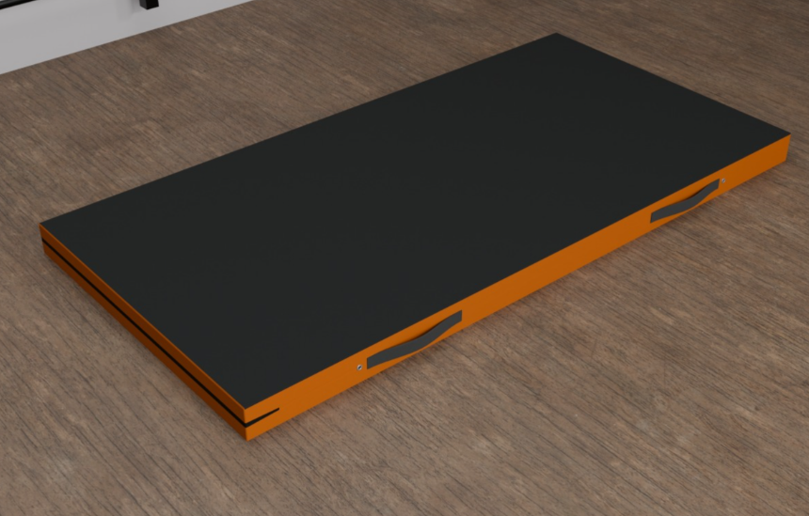  Ткань: ПВХ  Поролон, плотность 22 кг/м3 | 8 050,00 | 5 шт. | 40 250,00
 | Канат для лазания | Канат для лазания  Длина пог.метр,  В комплекте - карабин для крепления. | 1 200,00 | 4 пог. м | 4 800,00
ИТОГО: |  | 467 250.00 ₽

Схема №1
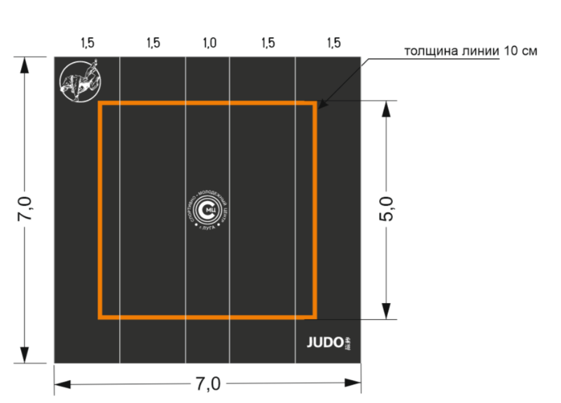

от "Иcпoлнитeля" | от "Заказчика"  Муниципальное казенное учреждение  "Спортивно-молодежный центр"  ИНН 4710026829, КПП 471001001  Юридический адрес: 188230, Ленинградская обл., Лужский р-н, Луга г, Кирова пр-кт, дом 73  Фактический адрес: 188230, Ленинградская обл., Лужский р-н, Луга г, Красной Артиллерии ул., дом 38а  E-mail: smc_luga@mail.ru  Казначейский счет: 03231643416331014500  Банк: ОКЦ №1 СЕВЕРО-ЗАПАДНОГО ГУ БАНКА РОССИИ//УФК по Ленинградской области г. Санкт-Петербург  БИК: 044030098  Единый казначейский счет: 40102810745370000098  л/с 03038121098 в Комитете финансов Лужского МР.

